HAPPY evolution!
Sennheisers evolution-Mikrofonreihe feiert 20. Geburtstag

Wedemark, 13. Dezember 2018 – Sennheisers erfolgreichste Mikrofonserie wird 20 Jahre alt! 1998 traten die evolution-Mikrofone das erste Mal ins Rampenlicht, um Bands eine komplette Mikrofonierung „aus einem Guss“ und satten Sound für Gesang und Instrumente zu bieten. Über die Jahre ist die Reihe global zum Industriestandard für Livekonzerte, Events und andere Bühnenprogramme geworden. Im Rahmen der Veranstaltungsreihe „Build your own mic“ in England und Deutschland wurde der 20. Geburtstag der evolution-Mikrofonreihe mit Kunden, Sound-Experten und Medien gefeiert.

evolution-Mikrofone sind speziell für die harten Bedingungen der Live-Bühne entwickelt worden und sind Spezialisten für ihren Einsatzbereich. Dabei schafft die Serie den Spagat zwischen Bezahlbarkeit auf der einen und exzellentem Sound sowie hoher Verarbeitungsqualität auf der anderen Seite. Damit ist die Mikrofonfamilie auf kleinen und großen Bühnen gleichermaßen zu Hause, für unzählige Bands und Events sind evolution-Mikrofone ein fester Bestandteil des Riders – eine Erfolgsgeschichte, die vor mittlerweile 20 Jahren ihren Anfang nahm.

 | evolution-Mikrofone sind speziell für die harten Bedingungen der Live-Bühne entwickelt worden und sind Spezialisten für ihren Einsatzbereich

Die evolution-Erfolgsgeschichte
Alles beginnt 1998, als Sennheiser die Mikrofonserie evolution auf den Markt bringt, die den gesamten Mikrofonbedarf einer Band abdeckt. Die Serie umfasst zum Start die Gesangsmikrofone e 825, e 835 und e 845 sowie die Instrumentenmikrofone e 602, e 604, e 608 und e 609. 1999 folgt dann evolution wireless, auch heute noch die beliebteste Funkmikrofonserie im Sennheiser-Portfolio. Sie wird den Ansprüchen von Musikern, Sprechern und Videografen gleichermaßen gerecht.

Im Jahr 2000 wird das e 865 als erstes Kondensatormikrofon der Serie vorgestellt. Bei der Feinabstimmung des Mikrofonklangs unterstützten unter anderem New-Wave-Legende Sting und sein Toningenieur Vish Wadi.

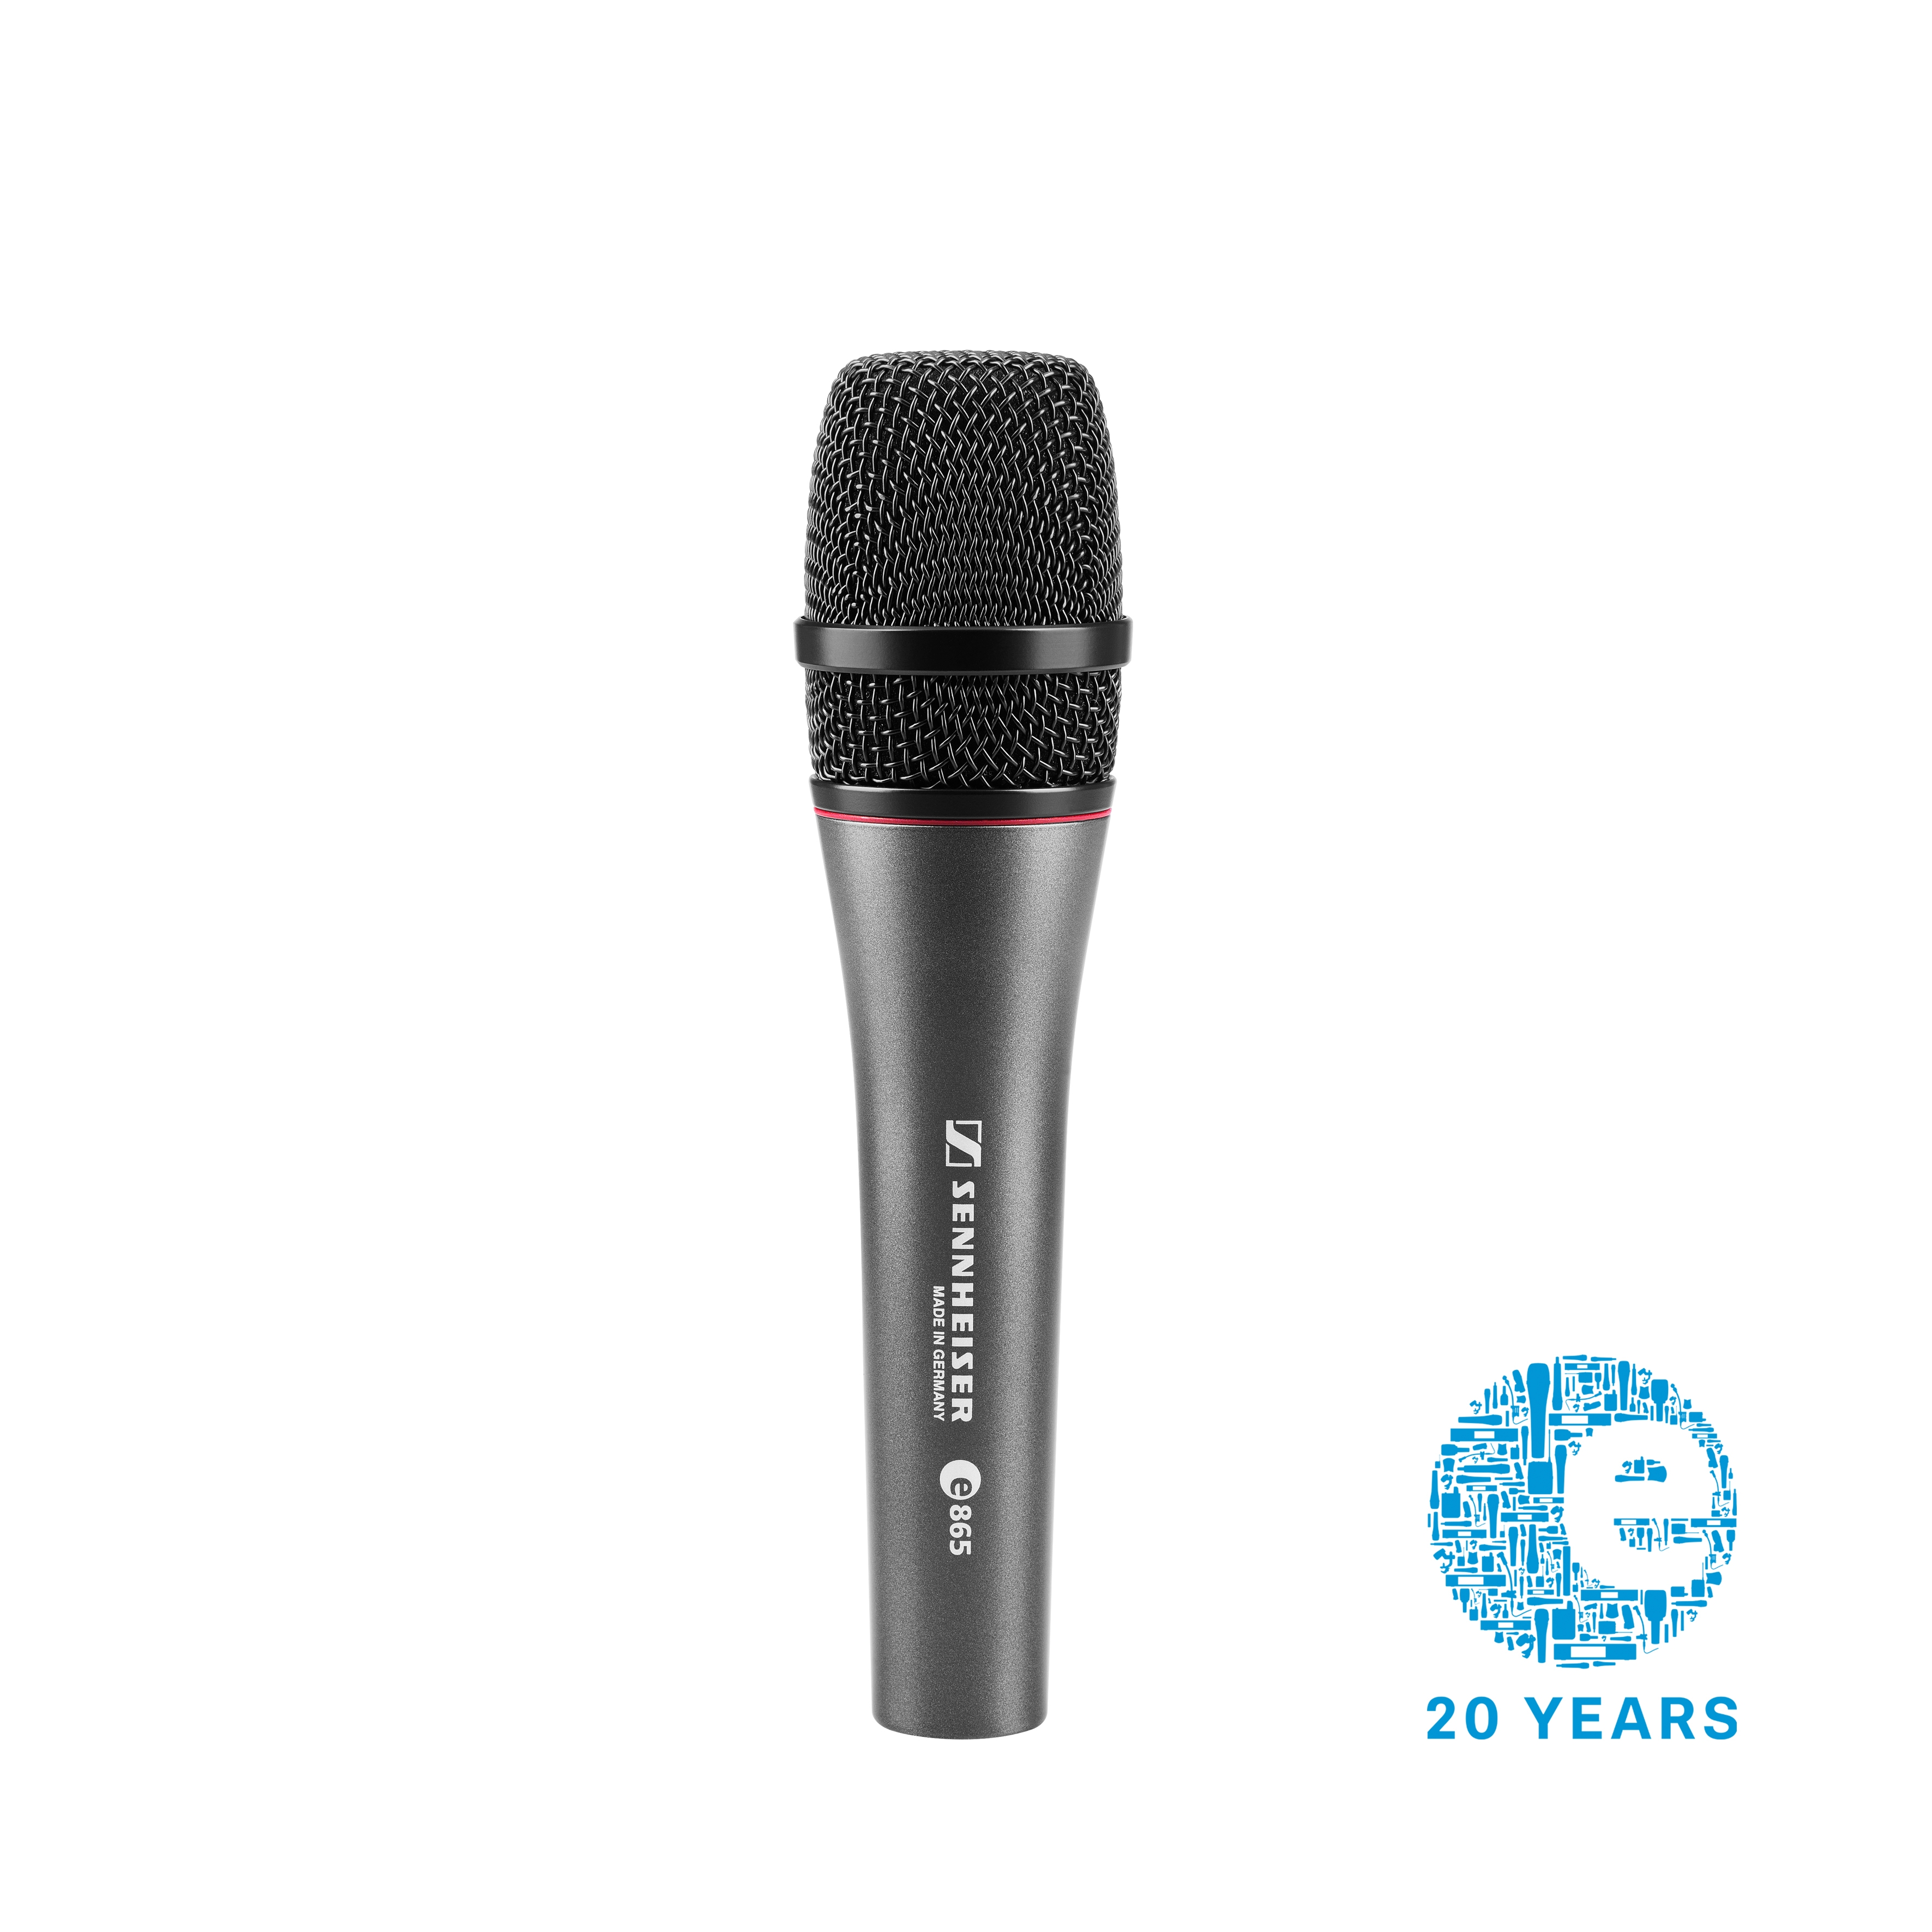 | Das e 865, erstes Kondensatormikrofon der evolution-Serie

2003 bilden die Gesangsmikrofone e 935 und e 945 den Start der evolution 900er Serie. Der Sound der Mikrofonkapseln trägt wesentlich zum Erfolg der 900er Serie bei.
Doch das Jahr 2003 hält noch einen weiteren Meilenstein bereit: Sennheiser präsentiert die zweite Generation von evolution wireless. G2 bietet verbesserten Klang und optimierte HF-Eigenschaften, eine neue Benutzeroberfläche, eine Scanfunktion und kleinere Taschensender.

2004 wird die evolution 900er Serie um die Instrumentenmikrofone e 901, e 902, e 904, e 905, e 906, e 908 und e 914 erweitert. Mit dem e 965 stellt Sennheiser im Jahr 2008 ein Flaggschiff und gleichzeitig das erste Echtkondensator-Großmembranmikrofon der evolution-Serie vor: Das Mikrofon ist mit einem Doppelmembran-Wandler ausgestattet, die Richtcharakteristik kann zwischen Niere und Superniere umgeschaltet werden.

2009 folgt dann die dritte Generation von evolution wireless: G3 bringt drahtlose Mikrofontechnik durch Features wie IR-Synchronisation, Soundcheck-Modus, Frequenzkoordination über den Wireless Systems Manager, erweiterten Audiofrequenzbereich und austauschbare Mikrofonköpfe für die Handsender auf ein neues Level.

Im Jahr 2011 ist Sennheiser dann der erste Hersteller von Drahtlosmikrofonen, die im 1800-MHz-Bereich senden. Als Reaktion auf die Entscheidung, UHF-Frequenzen zwischen 790 und 862 MHz in Europa nicht mehr für drahtlose Mikrofonsysteme zur Verfügung zu stellen, funken die evolution wireless ew 100 G3-1G8 Systeme künftig auf einer höheren Frequenz. Diese ist in vielen europäischen Ländern ausschließlich der drahtlosen Audioübertragung vorbehalten.

2013 präsentiert Sennheiser dann das e 835 fx, das neben einem hohen Output auch TC-Helicon Gesangseffekte unterstützt. Im Jahr 2015 bringt Sennheiser mit evolution wireless D1 eine Reihe von Funkmikrofonen auf den Markt, die digitale Drahtlosübertragung deutlich einfacher machen, da sie im weltweit lizenzfreien 2,4 GHz Bereich senden. Im selben Jahr macht das SL DI 4 XLR Dante-Interface die Integration aller evolution wireless Systeme in Dante-Netzwerke möglich.

Mit dem Start von evolution wireless G4 verbessert und erweitert Sennheiser 2018 abermals die erfolgreiche drahtlose Mikrofonserie – und macht sie für die Audioanforderungen der Zukunft bereit.

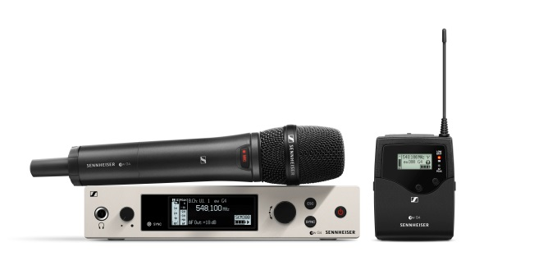 | Die erfolgreiche drahtlose Mikrofonserie evolution wireless startete 2018 mit G4 in die vierte Generation

Um den 20. evolution-Geburtstag zu feiern, hatte Sennheiser mehrere Veranstaltungen mit Kunden rund um den Globus durchgeführt, beispielsweise Audio-Storytelling-Veranstaltungen, bei denen auf die Geschichte der drahtgebundenen und drahtlosen evolution-Mikrofonserien zurückgeblickt wurde. Neben Geschichten der Sennheiser-Mitarbeiter, welche die 20 Jahre lange Entwicklung der evolution-Mikrofone begleitet haben, tauschten sich langjährige Sennheiser-Anwender über ihre Erfahrungen mit der evolution-Serie aus.

Über Sennheiser
Die Zukunft der Audio-Welt zu gestalten und für Kunden einzigartige Sound-Erlebnisse zu schaffen – dieser Anspruch eint Sennheiser Mitarbeiter und Partner weltweit. Das 1945 gegründete Familienunternehmen ist einer der führenden Hersteller von Kopfhörern, Mikrofonen und drahtloser Übertragungstechnik. Sennheiser ist mit 21 Vertriebstochtergesellschaften und langjährigen Handelspartnern in über 50 Ländern aktiv und besitzt eigene Produktionsstandorte in Deutschland, Irland, Rumänien und den USA. Seit 2013 leiten Daniel Sennheiser und Dr. Andreas Sennheiser das Unternehmen in der dritten Generation. Der Umsatz der Sennheiser-Gruppe lag 2017 bei 667,7 Millionen Euro. www.sennheiser.com

Lokaler Pressekontakt Globaler Pressekontakt

Stefan Peters Stephanie Schmidt
stefan.peters@sennheiser.com stephanie.schmidt@sennheiser.com
+49 (5130) 600 – 1026 +49 (5130) 600 – 1275

